VECTEURS, DROITES

ET PLANS DE L'ESPACE

I. Vecteurs de l’espace

1) Notion de vecteur dans l'espace

Définition : Un vecteur de l'espace est défini par une direction de l'espace, un sens et une norme (longueur).

Remarque :
Les vecteurs de l'espace suivent les mêmes règles de construction qu'en géométrie plane : relation de Chasles, propriétés en rapport avec la colinéarité, …

2) Translation

Définition : Soit $\vec{u}$ un vecteur de l’espace. On appelle translation de vecteur $\vec{u}$ la transformation qui au point $M$ associe le point $M’$, tel que : $\vec{MM'}=\vec{u}$.

Remarque :
Les translations gardent les mêmes propriétés qu'en géométrie plane : conservation du parallélisme, de l’orthogonalité, du milieu, …

3) Combinaisons linéaires de vecteurs de l’espace

Définition : Soit $\vec{u}$, $\vec{v}$ et $\vec{w}$ trois vecteurs de l’espace.
Tout vecteur de la forme $α \vec{u}+β \vec{v}+γ \vec{w}$, avec $α$, $β$ et $γ$ réels, est appelé combinaison linéaire des vecteurs $\vec{u}$, $\vec{v}$ et $\vec{w}$.

Méthode : Représenter des combinaisons linéaires de vecteurs donnés

Vidéo https://youtu.be/Z83z54pkGqA

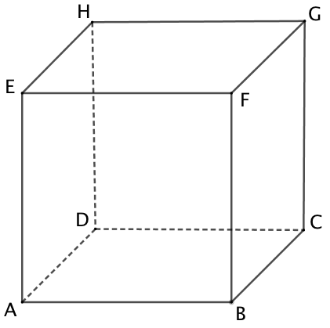
A l’aide du cube ci-contre, représenter les vecteurs $\vec{a}$, $\vec{b}$ et $\vec{c}$donnés par :
$$\vec{a}=\vec{AB}+\vec{CG}+\vec{FH}$$
$$\vec{b}=2\vec{AB}+\vec{BD}-\vec{FC}$$
$$\vec{c}=\frac{1}{2}\vec{AD}+\vec{EF}+\vec{BF}-\vec{AC}$$

- $\vec{a}=\vec{AB}+\vec{CG}+\vec{FH}$
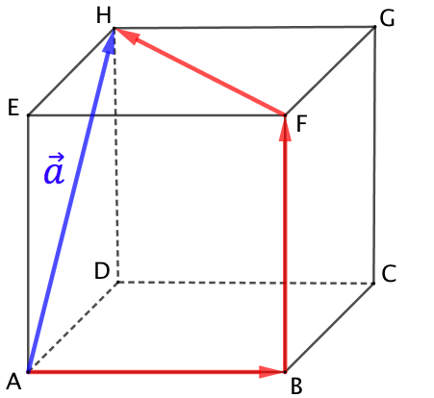
A l’aide du cube, on construit un chemin d’origine A et formé des vecteurs $\vec{AB}, \vec{CG}$ (soit $\vec{BF}$) et $\vec{FH}$.

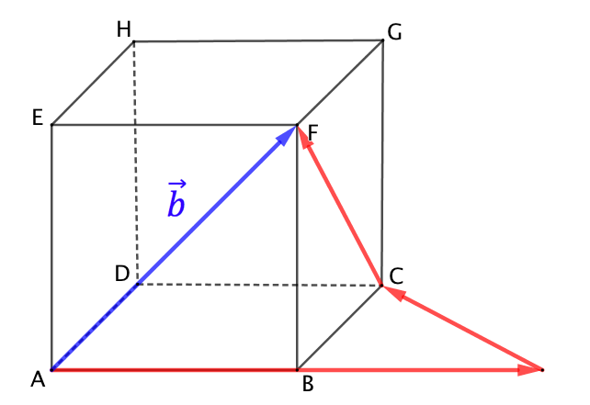

- $\vec{b}=2\vec{AB}+\vec{BD}-\vec{FC}$

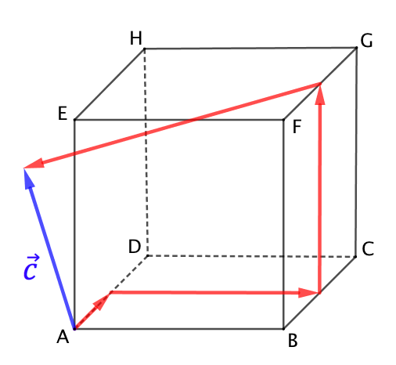
- $\vec{c}=\frac{1}{2}\vec{AD}+\vec{EF}+\vec{BF}-\vec{AC}$

Méthode : Exprimer un vecteur comme combinaisons linéaires de vecteurs

Vidéo https://youtu.be/l4FeV0-otP4
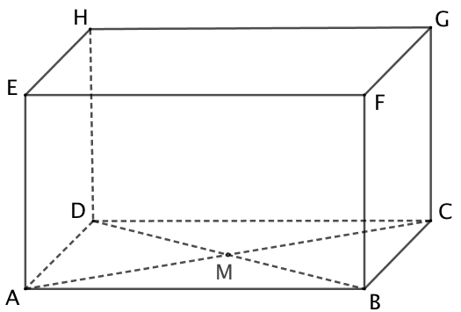
Dans le parallélépipède ci-contre, $M$ est le centre du rectangle $ABCD$.
Exprimer les vecteurs $\vec{CE},$ $\vec{MG}$ et $\vec{MF}$comme combinaisons linéaires des vecteurs $\vec{AM}$, $\vec{AB}$ et $\vec{AE}$.

- On commence par construire un chemin d’origine $C$ et d’extrémité $E$ à l’aide des vecteurs $\vec{AM}$, $\vec{AB}$ ou $\vec{AE}$ ou des vecteurs qui leurs sont colinéaires.
$$\vec{CE}=\vec{CA}+\vec{AE}$$
$$=-2\vec{AM}+\vec{AE}$$

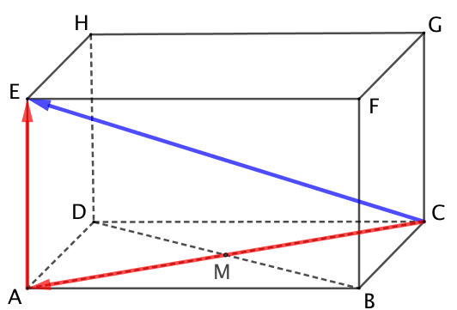

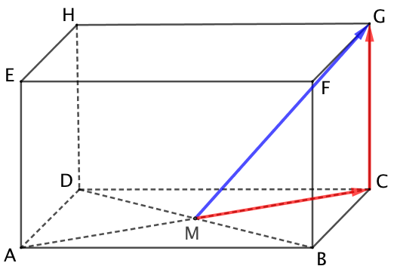

- $\vec{MG}=\vec{MC}+\vec{CG}$
$$=\vec{AM}+\vec{AE}$$

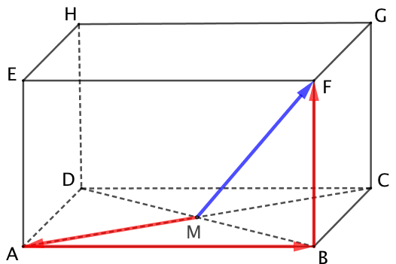
- $\vec{MF}=\vec{MA}+\vec{AB}+\vec{BF}$
$$=-\vec{AM}+\vec{AB}+\vec{AE}$$

II. Droites de l’espace

1) Vecteurs colinéaires

Définition : Deux vecteurs non nuls $\vec{u}$ et $\vec{v}$ sont colinéaires signifie qu’ils ont même direction c’est à dire qu’il existe un nombre réel $k$ tel que $\vec{u}=k\vec{v}$.

2) Vecteur directeur d’une droite

Définition : On appelle vecteur directeur de d tout vecteur non nul qui possède la même direction que la droite d.

Propriété : Soit $A$ un point de l’espace et $\vec{u}$ un vecteur non nul de l’espace. La droite d passant par $A$ et de vecteur directeur $\vec{u}$ est l’ensemble des points $M$ tels que les vecteurs $\vec{AM}$ et $\vec{u}$ sont colinéaires.

Propriété : Deux droites de l'espace de vecteurs directeurs respectifs $\vec{u}$ et $\vec{v}$ sont parallèles si et seulement si les vecteurs $\vec{u}$ et $\vec{v}$ sont colinéaires.

III. Plans de l’espace

1) Direction d’un plan de l’espace

Propriétés : Deux vecteurs non nuls et non colinéaires déterminent la direction d’un plan.
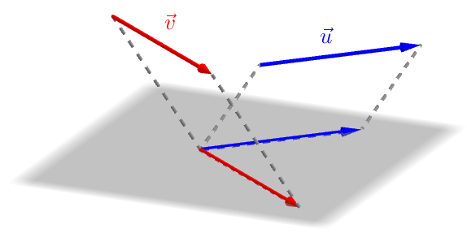
2) Caractérisation d’un plan de l’espace

Propriété : Soit un point $A$ et deux vecteurs de l'espace $\vec{u}$ et $\vec{v}$ non colinéaires.
L'ensemble des points $M$ de l'espace tels que $\vec{AM}=x \vec{u}+y \vec{v}$, avec $x∈R$ et $y∈R$ est le plan passant par $A$ et dirigé par $\vec{u}$ et $\vec{v}$.

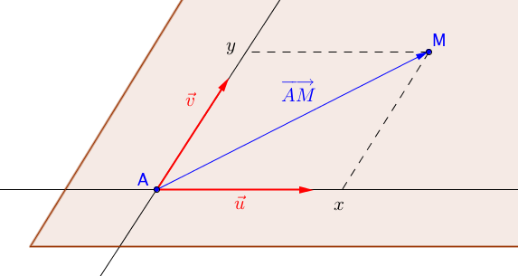

Remarque : Dans ces conditions, le triplet $\left(A ;\vec{u}, \vec{v}\right)$ est un repère du plan.

Démonstration :
- Soit deux points $B$ et $C$ tel que $\vec{u}=\vec{AB}$ et $\vec{v}=\vec{AC}$.
$\vec{u}$ et $\vec{v}$ ne sont pas colinéaires donc $\left(A ;\vec{u}, \vec{v}\right)$ est un repère du plan ($ABC$). Dans ce repère, tout point $M$ de coordonnées $\left(x, y\right)$ est tel que $\vec{AM}=x \vec{u}+y \vec{v}$.

- Réciproquement, soit $M$ un point de l'espace tel que $\vec{AM}=x \vec{u}+y \vec{v}$.
Soit $N$ le point du plan ($ABC$) de coordonnées $\left(x, y\right)$ dans le repère $\left(A ;\vec{u}, \vec{v}\right)$. Alors $\vec{AN}=x \vec{u}+y \vec{v}$ et donc $\vec{AN}=\vec{AM}$.
$M$ et $N$ sont confondus donc $M$ appartient à ($ABC$).

Remarque :
Un plan est donc totalement déterminé par un point et deux vecteurs non colinéaires.

Propriété : Deux plans déterminés par le même couple de vecteurs non colinéaires sont parallèles.

Démonstration :
Soit deux plan P et P' de repères respectifs $\left(A ;\vec{u}, \vec{v}\right)$ et $\left(B ;\vec{u}, \vec{v}\right)$.
- Si P et P' sont confondus, la démonstration est triviale.
- Dans la suite P et P' ne sont pas confondus.
Supposons que P et P' possède un point $M$ en commun.
Alors dans P, on a : $\vec{AM}=x \vec{u}+y \vec{v}$, où $\left(x, y\right)$ sont les coordonnées de $M$ dans P.
Et dans P', on a : $\vec{BM}=x' \vec{u}+y' \vec{v}$, où $\left(x', y'\right)$ sont les coordonnées de $M$ dans P'.
Donc $\vec{AB}=\left(x-x'\right) \vec{u}+\left(y-y'\right) \vec{v}$ donc $B$ appartient à P.
Donc le repère $\left(B ;\vec{u}, \vec{v}\right)$ est un repère de P et donc P et P' sont confondus ce qui est contraire à l'hypothèse de départ.
P et P' n'ont aucun point en commun et sont donc parallèles.

Conséquence : Pour démontrer que deux plans sont parallèles, il suffit de montrer que deux vecteurs non colinéaires de l’un des plans sont respectivement colinéaires à deux vecteurs non colinéaires de l’autre.

Un exemple d’application :
Vidéo https://youtu.be/6B1liGkQL8E

IV. Positions relatives de droites et de plans de l’espace

1) Positions relatives de deux droites

Propriété : Deux droites de l'espace sont soit coplanaires (dans un même plan) soit non coplanaires.

d₁ et d₂ sont coplanaires
d₁ et d₂ sont  sécantes | 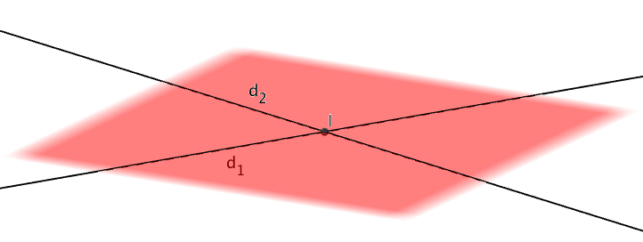
d₁ et d₂ sont parallèles | 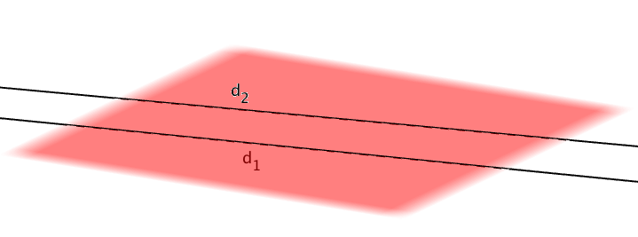  d₁ et d₂ sont strictement parallèles
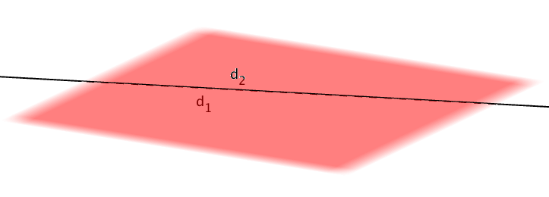
d₁ et d₂ sont confondus

d₁ et d₂ sont non coplanaires
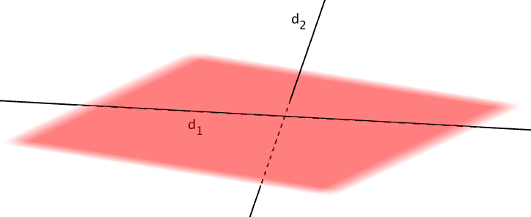
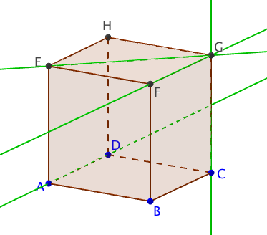
Exemple :

ABCDEFGH est un cube.
- Les droites (EG) et (FG) appartiennent au même plan (EFG) et sont sécantes en G.
- Les droites (AD) et (FG) appartiennent au même plan (ADG) et sont parallèles.
- Les droites (AD) et (CG) sont non coplanaires.

2) Positions relatives de deux plans

Propriété : Deux plans de l'espace sont soit sécants soit parallèles.

P₁ et P₂ sont sécants
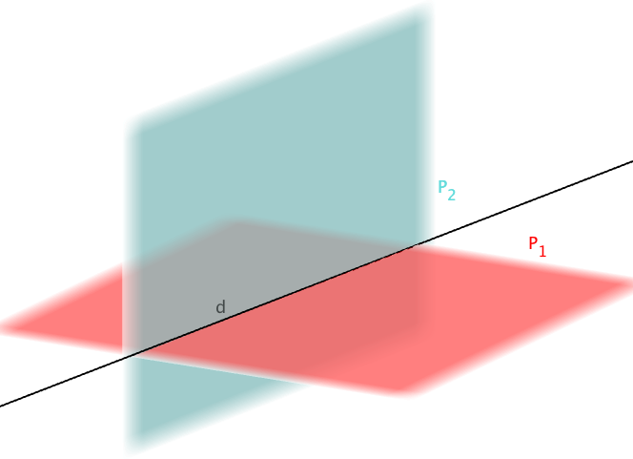
P₁ et P₂ sont sécants suivant la droite d

P₁ et P₂ sont parallèles
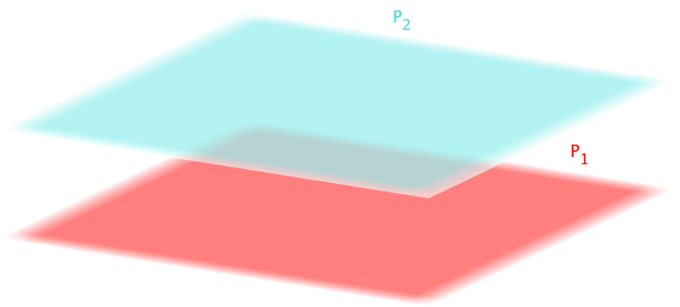
P₁ et P₂ sont strictement parallèles
P₁ et P₂ sont confondus
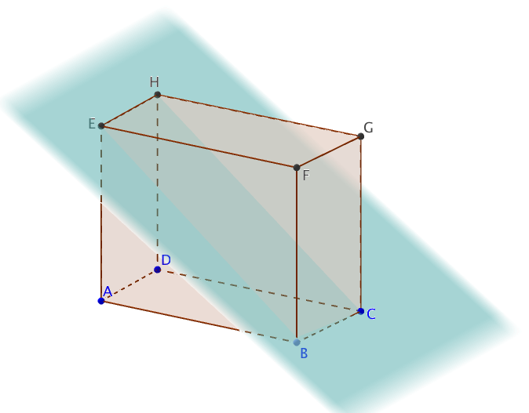
Exemple :

ABCDEFGH est un parallélépipède rectangle.
- Les plans (BCG) et (BCE) sont sécants suivant la droite (BC).
- Les plans (ABC) et (EFG) sont parallèles

3) Positions relatives d'une droite et d'un plan

Propriété : Une droite et un plan de l'espace sont soit sécants soit parallèles.

d et P sont sécants
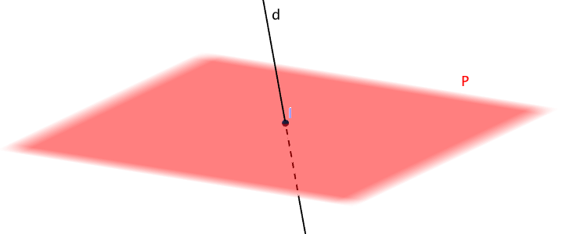
d et P sont sécants en un point I

d et P sont parallèles
d est incluse dans P
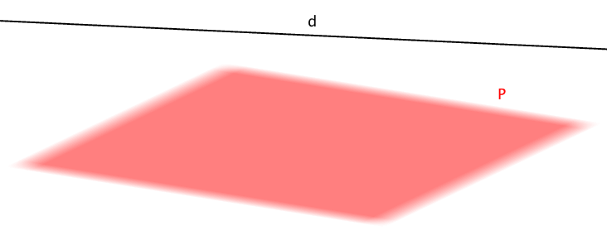
d et P sont strictement parallèles
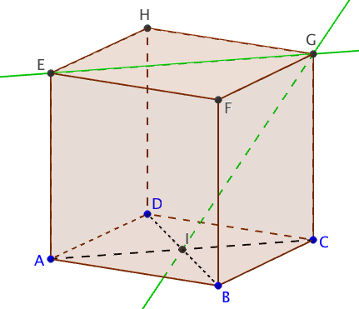
Exemple :

ABCDEFGH est un cube.
- La droite (GI) et le plan (ABC) sont sécants en I.
- La droite (EG) est incluse dans le plan (EFG).
- La droite (EG) et le plan (ABC) sont parallèles.

V. Parallélisme

1) Parallélisme d'une droite avec un plan

Propriété : Une droite d est parallèle à un plan P s'il existe une droite d' de P parallèle à d.
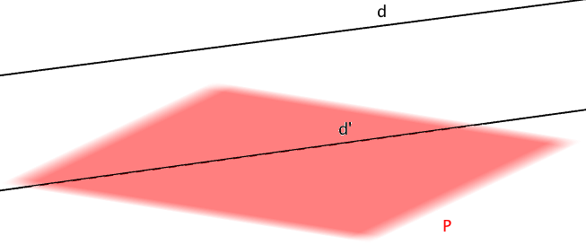

2) Parallélisme de deux plans

Propriété : Si un plan P contient deux droites sécantes d et d' parallèles à un plan P' alors les plans P et P' sont parallèles.
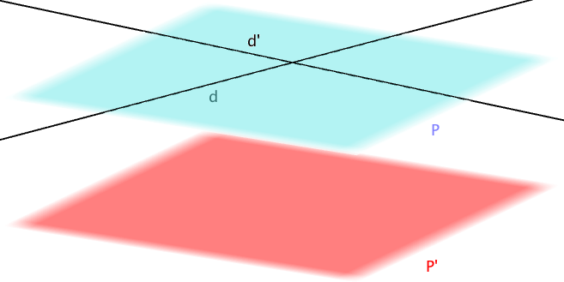

2) Parallélisme de deux droites

Propriété : Si deux plans sont parallèles alors tout plan sécant à l'un est sécant à l'autre et leurs intersections sont deux droites parallèles.
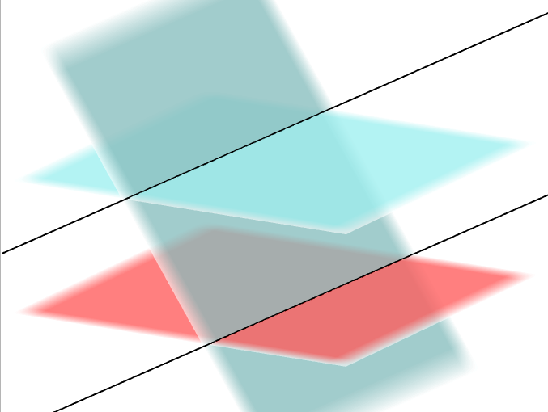

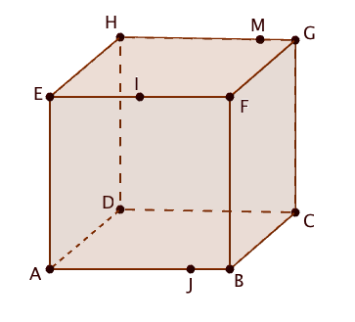
Méthode : Tracer l'intersection de deux plans

Vidéo https://youtu.be/4y00KbuCpsc

Construire l'intersection du plan (IMJ) avec le cube ABCDEFGH.

On construit la parallèle à (IJ) passant par M.
En effet, les faces ABFE et DCGH sont parallèles donc le plan (IMJ) sécant à la face ABFE coupe la face DCGH en une droite parallèle à (IJ).

De même, on trace la parallèle à (IM) passant par J.

On obtient les points K et L et ainsi l'intersection cherchée.
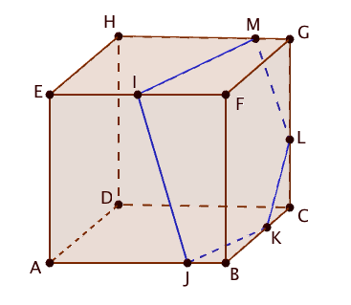

Théorème du toit : P₁ et P₂ sont deux plans sécants.
Si une droite d₁ de P₁ est parallèle à une droite d₂ de P₂ alors la droite d'intersection de P₁ et P₂ est parallèle à d₁ et d₂.
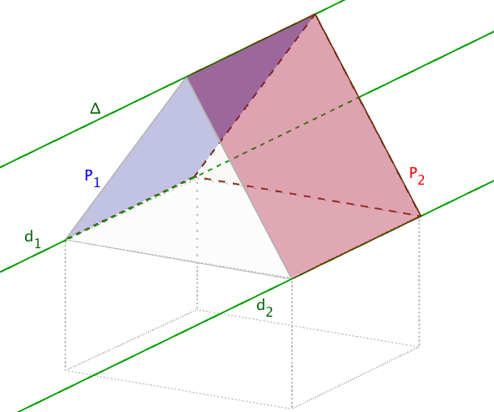
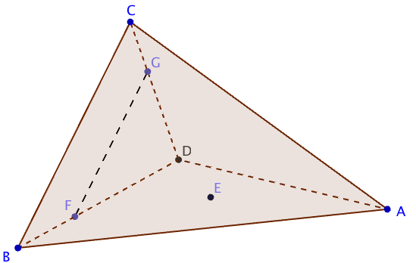
Méthode : Appliquer le théorème du toit

Vidéo https://youtu.be/TG-bVLDmAX4

ABCD est une pyramide. Le segment [FG] est parallèle à l'arête [BC].
E est un point du plan (ABC).
Construire l'intersection du plan (EFG) avec la pyramide.

(BC) est une droite du plan (ABC) et (FG) est une droite du plan (EFG).
Les droites (FG) et (BC) étant parallèles, on peut appliquer le théorème du toit pour en déduire que les plans (ABC) et (EFG) se coupent suivant une droite d passant par E et parallèle à (FG) et (BC). Cette droite coupe [AC] en H et [AB] en I.
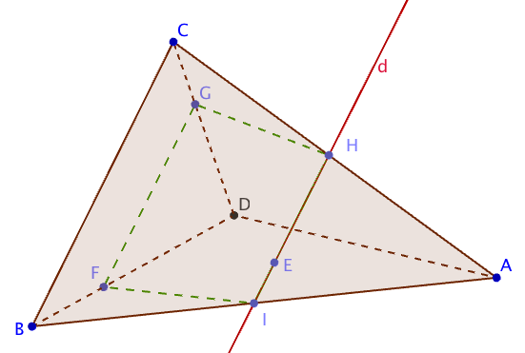
Il suffit enfin de tracer le quadrilatère FGHI : intersection du plan (EFG) avec la pyramide.

VI. Bases et repères de l’espace

1) Vecteurs coplanaires et bases de l’espace

Définition : Trois vecteurs sont coplanaires s'ils possèdent des représentants appartenant à un même plan.
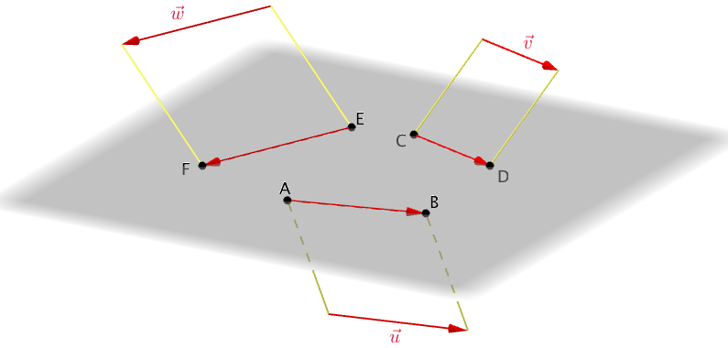

Propriété : Trois vecteurs $\vec{u}$, $\vec{v}$ et $\vec{w}$ de l’espace sont coplanaires, s’il existe un couple de réels $\left(x ;y\right)$ tel que $\vec{u}=x\vec{v}+y\vec{w}$.

Application : Démontrer que 4 points sont coplanaires

Vidéo https://youtu.be/9baU60ZNioo

Propriété : Soit $\vec{i}$, $\vec{j}$ et $\vec{k}$ trois vecteurs non coplanaires.
Pour tout vecteur $\vec{u}$, il existe un unique triplet $\left(x ;y ;z\right)$ tel que $\vec{u}=x\vec{i}+y\vec{j}+z\vec{k}$.

Démonstration :
- Existence : Soit $\vec{AB}$ un représentant de $\vec{u}$.
Soit P le plan de repère $\left(A ;\vec{i} ;\vec{j}\right)$.
Si $B$ appartient à P alors $\vec{AB}$ se décompose suivant les vecteurs $\vec{i}$ et $\vec{j}$.
Supposons que $B$ n'appartient pas à P.
Soit d la droite passant par $B$ de vecteur directeur $\vec{k}$.
Comme $\vec{k}$ n'est pas colinéaire avec $\vec{i}$ et $\vec{j}$, la droite d coupe le plan P en un point $C$.
On peut écrire $\vec{AB}=\vec{AC}+\vec{CB}$.
$\vec{AC}$ appartient au plan P donc il existe un couple $\left(x ;y\right)$ tel que $\vec{AC}=x\vec{i}+y\vec{j}$.
$\vec{CB}$ est colinéaire avec $\vec{k}$ donc il existe un réel $z$ tel que $\vec{CB}=z\vec{k}$.
Il existe donc un triplet $\left(x ;y ;z\right)$ tel que $\vec{AB}=\vec{u}=x\vec{i}+y\vec{j}+z\vec{k}$.

- Unicité : On suppose que l'on ait les deux écritures distinctes :
$$\vec{u}=x\vec{i}+y\vec{j}+z\vec{k}=x'\vec{i}+y'\vec{j}+z'\vec{k}$$
Alors$\left(x-x'\right)\vec{i}+\left(y-y'\right)\vec{j}+\left(z-z'\right)\vec{k}=\vec{0}$.
Supposons que l'une au moins des trois différences n'est pas nulle, par exemple : $z-z'≠0$.
Donc $\vec{k}=\frac{x^{'}-x}{z-z'} \vec{i}+\frac{y^{'}-y}{z-z'} \vec{j}$ et dans ce cas, les vecteurs $\vec{i}$, $\vec{j}$ et $\vec{k}$ seraient coplanaires. Ce qui est exclu.
Les trois différences $x^{'}-x$, $y^{'}-y$ et $z^{'}-z$ sont donc nulles.

Définition : Soit $\vec{i}$, $\vec{j}$ et $\vec{k}$ trois vecteurs non coplanaires de l’espace.
On appelle base de l'espace le triplet $\left(\vec{i}, \vec{j}, \vec{k}\right)$.

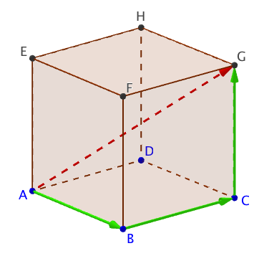
Méthode : Reconnaitre une base de l’espace

Vidéo https://youtu.be/5a9pE6XQna4

ABCDEFGH est un cube.
1) Reconnaître une base de l’espace.
2) Décomposer le vecteurs $\vec{AG}$ dans cette base.

1) Les vecteurs $\vec{AB}$, $\vec{BC}$ et $\vec{CG}$ sont non
coplanaires donc forment une base de l’espace.
2) Le vecteurs $\vec{AG}$ se décompose dans la base
$\left(\vec{AB} ; \vec{BC} ; \vec{CG}\right)$ en : $\vec{AG}=\vec{AB}+\vec{BC}+\vec{CG}$.

Méthode : Démontrer l'alignement par décomposition de vecteurs dans une base

Vidéo https://youtu.be/i4jDkJNtzZg

$ABCDEFGH$ est un cube.
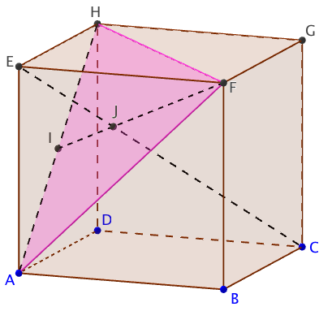
Soit $I$le milieu de [$AH$] et $J$ le point de [$FI$] tel que :
$$\vec{FJ}=\frac{2}{3} \vec{FI}$$
Démontrer que les points $E$, $J$ et $C$ sont alignés.

Pour prouver cet alignement, on va démontrer que les vecteurs $\vec{EJ}$ et $\vec{EC}$ sont colinéaires.
Les vecteurs $\vec{AB}$, $\vec{AD}$ et $\vec{AE}$ sont non coplanaires donc il est possible de décomposer les vecteurs $\vec{EJ}$ et $\vec{EC}$ dans la base $\left(\vec{AB} ; \vec{AD} ; \vec{AE}\right)$ :

$$\vec{EJ}=\vec{EF}+\vec{FJ}$$
$$=\vec{AB}+\frac{2}{3}\vec{FI}$$
$$=\vec{AB}+\frac{2}{3}\left(\vec{FE}+\vec{EA}+\frac{1}{2}\vec{AH}\right) \vec{EC}=\vec{EA}+\vec{AB}+\vec{BC}$$
$$=\vec{AB}+\frac{2}{3}\left(\vec{FE}+\vec{EA}+\frac{1}{2}\vec{AE}+\frac{1}{2}\vec{EH}\right) =\vec{AB}+\vec{AD}-\vec{AE}$$
$$=\vec{AB}+\frac{2}{3}\left(\vec{FE}+\frac{1}{2}\vec{EA}+\frac{1}{2}\vec{EH}\right)$$
$$=\vec{AB}+\frac{2}{3}\vec{FE}+\frac{1}{3}\vec{EA}+\frac{1}{3}\vec{EH}$$
$$=\vec{AB}-\frac{2}{3}\vec{AB}-\frac{1}{3}\vec{AE}+\frac{1}{3}\vec{AD}$$
$$=\frac{1}{3}\vec{AB}+\frac{1}{3}\vec{AD}-\frac{1}{3}\vec{AE}$$
Donc :
$$\vec{EJ}=\frac{1}{3}\vec{EC}$$
Les vecteurs $\vec{EJ}$ et $\vec{EC}$ sont colinéaires et donc les points $E$, $J$ et $C$ sont alignés.

2) Repère de l'espace

Définition : Soit $\vec{i}$, $\vec{j}$ et $\vec{k}$ trois vecteurs non coplanaires. $O$ est un point de l'espace.
On appelle repère de l'espace le quadruplet $\left(O ; \vec{i}, \vec{j}, \vec{k}\right)$.

Remarques : - $O$ est appelé l'origine du repère.
- La décomposition $\vec{OM}=x\vec{i}+y\vec{j}+z\vec{k}$ donne les coordonnées $\left(\begin{matrix}x \\ y \\ z\end{matrix}\right)$ du point $M$.
- De même, la décomposition $\vec{u}=x\vec{i}+y\vec{j}+z\vec{k}$ donne les coordonnées $\left(\begin{matrix}x \\ y \\ z\end{matrix}\right)$ du vecteur $\vec{u}$.

Méthode : Lire des coordonnées dans l’espace

Vidéo https://youtu.be/PZeBXIhNBAk

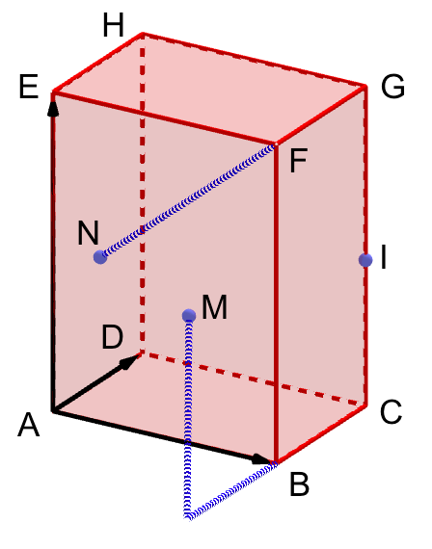
Soit un parallélépipède $ABCDEFGH$.
$I$ est le milieu de [$CG$].
$M$ et $N$ sont définis par : $\vec{NF}=2\vec{FG}$ et $\vec{BM}=\vec{CB}+\vec{CI}$
1) Dans le repère $\left(A ;\vec{AB}, \vec{AD}, \vec{AE}\right)$, donner les coordonnées de tous les points de la figure.
2) Placer le point $K\left(1 ;3 ; -1\right).$

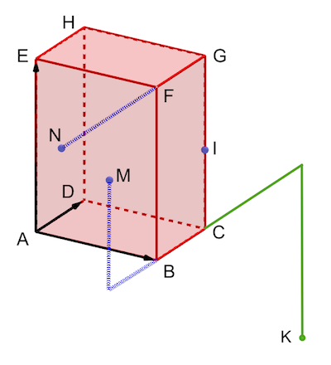
$1) A\left(\begin{matrix}0 \\ 0 \\ 0\end{matrix}\right)B\left(\begin{matrix}1 \\ 0 \\ 0\end{matrix}\right)C\left(\begin{matrix}1 \\ 1 \\ 0\end{matrix}\right)D\left(\begin{matrix}0 \\ 1 \\ 0\end{matrix}\right)E\left(\begin{matrix}0 \\ 0 \\ 1\end{matrix}\right)F\left(\begin{matrix}1 \\ 0 \\ 1\end{matrix}\right)$ $G\left(\begin{matrix}1 \\ 1 \\ 1\end{matrix}\right)$ $H\left(\begin{matrix}0 \\ 1 \\ 1\end{matrix}\right)$
$I\left(\begin{matrix}1 \\ 1 \\ 0,5\end{matrix}\right)M\left(\begin{matrix}1 \\ -1 \\ 0,5\end{matrix}\right)N\left(\begin{matrix}1 \\ -2 \\ 1\end{matrix}\right)$
2)

VII. Produit scalaire de deux vecteurs

1) Définition

Soit $\vec{u}$ et $\vec{v}$ deux vecteurs de l'espace. $A$, $B$ et $C$ trois points tels que $\vec{u}=\vec{AB}$ et
$\vec{v}=\vec{AC}$. Il existe un plan P contenant les points $A$, $B$ et $C$.

Définition :
On appelle produit scalaire de l'espace de $\vec{u}$ et $\vec{v}$ le produit $\vec{u}.\vec{v}$ égal au produit scalaire $\vec{AB}.\vec{AC}$ dans le plan P.
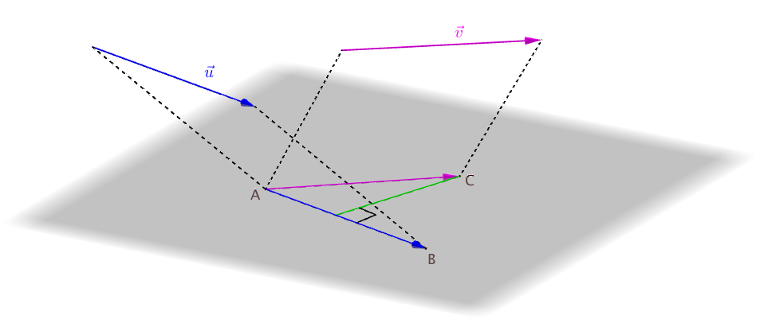
H
On a ainsi :
- $\vec{u}.\vec{v}=0$ si $\vec{u}$ ou $\vec{v}$ est un vecteur nul,
- $\vec{u}.\vec{v}=\left\|\vec{u}\right\|×\left\|\vec{v}\right\|×\cos\left(\vec{u} ;\vec{v}\right)$

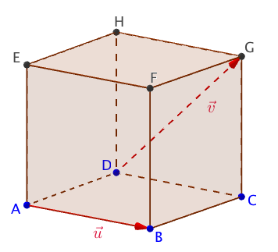
Exemple :

Vidéo https://youtu.be/vp3ICG3rRQk

$ABCDEFGH$ est un cube d'arête $a$.
$$\vec{u}.\vec{v}=\vec{AB}.\vec{DG}$$
$$=\vec{AB}.\vec{AF}$$
$$=AB×AB=a^{2}$$

2) Propriétés

Les propriétés dans le plan sont conservées dans l'espace.
Propriétés : Soit $\vec{u}$, $\vec{v}$et $\vec{w}$ trois vecteurs de l'espace.
- $\vec{u}.\vec{u}={\left\|\vec{u}\right\|}^{2}$
- Symétrie : $\vec{u}.\vec{v}=\vec{v}.\vec{u}$
- Bilinéarité : $\vec{u}.\left(\vec{v}+\vec{w}\right)=\vec{u}.\vec{v}+\vec{u}.\vec{w}$ et $\left(\vec{v}+\vec{w}\right).\vec{u}=\vec{v}.\vec{u}+\vec{w}.\vec{u}$
$\left(k \vec{u}\right).\vec{v}=\vec{u}.\left(k \vec{v}\right)=k\left(\vec{u}.\vec{v}\right), k∈R$
- Orthogonalité : $\vec{u}.\vec{v}=0⟺\vec{u}$ et $\vec{v}$ sont orthogonaux (ou $\vec{u}=0$ et $\vec{v}=0$)

Démonstration :
Il existe un plan P tel que les vecteurs $\vec{u}$ et $\vec{v}$ admettent des représentants dans P.
Dans le plan, les règles de géométrie plane sur les produits scalaires s'appliquent.

3) Identités remarquables

Propriétés : Pour tous vecteurs $\vec{u}$ et $\vec{v}$ de l’espace, on a :
1) ${\left\|\vec{u}+\vec{v}\right\|}^{2}={\left\|\vec{u}\right\|}^{2}+2\vec{u}.\vec{v}+{\left\|\vec{v}\right\|}^{2}$
2) ${\left\|\vec{u}-\vec{v}\right\|}^{2}={\left\|\vec{u}\right\|}^{2}-2\vec{u}.\vec{v}+{\left\|\vec{v}\right\|}^{2}$

4) Formules de polarisation

Propriété : Pour tous vecteurs $\vec{u}$ et $\vec{v}$ de l’espace, on a :
$1) \vec{u}.\vec{v}=$ $\frac{1}{2}$ $\left({\left\|\vec{u}\right\|}^{2}+{\left\|\vec{v}\right\|}^{2}-{\left\|\vec{u}-\vec{v}\right\|}^{2}\right)$
$2) \vec{u}.\vec{v}=$ $\frac{1}{2}$ $\left({\left\|\vec{u}+\vec{v}\right\|}^{2}-{\left\|\vec{u}\right\|}^{2}-{\left\|\vec{v}\right\|}^{2}\right)$
$3) \vec{u}.\vec{v}=$ $\frac{1}{4}$ $\left({\left\|\vec{u}+\vec{v}\right\|}^{2}-{\left\|\vec{u}-\vec{v}\right\|}^{2}\right)$

VIII. Produit scalaire dans un repère orthonormé

1) Base et repère orthonormé

Définition : Une base $\left(\vec{i}, \vec{j}, \vec{k}\right)$ de l’espace est orthonormée si :
- les vecteurs $\vec{i}, \vec{j}$ et $\vec{k}$ sont deux à deux orthogonaux,
- les vecteurs $\vec{i}, \vec{j}$ et $\vec{k}$ sont unitaires, soit :$\left\|\vec{i}\right\|=1$, $\left\|\vec{j}\right\|=1$ et $\left\|\vec{k}\right\|=1.$

Définition : Un repère $\left(O;\vec{i}, \vec{j}, \vec{k}\right)$ de l’espace est orthonormé, si sa base $\left(\vec{i}, \vec{j}, \vec{k}\right)$ est orthonormée.

2) Expression analytique du produit scalaire

Propriété : Soit $\vec{u}\left(\begin{matrix}x \\ y \\ z\end{matrix}\right)$ et $\vec{v}\left(\begin{matrix}x' \\ y' \\ z'\end{matrix}\right)$ deux vecteurs de l'espace muni d'un repère orthonormé $\left(O ;\vec{i}, \vec{j}, \vec{k}\right)$. Alors $\vec{u}.\vec{v}=xx^{'}+yy^{'}+zz'$.
Et en particulier : $\left\|\vec{u}\right\|=\sqrt{\vec{u}.\vec{u}}=\sqrt{x^{2}+y^{2}+z^{2}}$.

Démonstration :
$$\vec{u}.\vec{v}=\left(x \vec{i}+y \vec{j}+z \vec{k}\right).\left(x' \vec{i}+y' \vec{j}+z' \vec{k}\right)$$
$$=xx'\vec{i}.\vec{i}+xy'\vec{i}.\vec{j}+xz'\vec{i}.\vec{k}+yx'\vec{j}.\vec{i}+yy'\vec{j}.\vec{j}+yz'\vec{j}.\vec{k}+zx'\vec{k}.\vec{i}+xy'\vec{k}.\vec{j}+zz'\vec{k}.\vec{k}$$
$$=xx^{'}+yy^{'}+zz'$$

En effet, on a par exemple dans le plan définit par le couple $\left(\vec{i} ; \vec{j}\right)$ :
$\vec{i}.\vec{i}={\left\|\vec{i}\right\|}^{2}=1$, $\vec{j}.\vec{j}={\left\|\vec{j}\right\|}^{2}=1$ et $\vec{i}.\vec{j}=\vec{j}.\vec{i}=0$

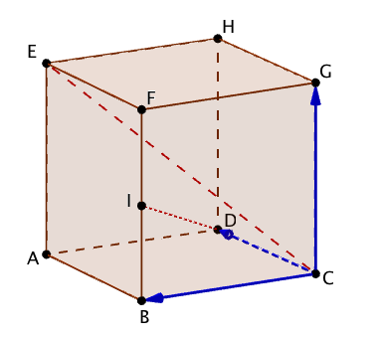
On a en particulier : ${\left\|\vec{u}\right\|}^{2}=\vec{u}.\vec{u}=xx+yy+zz=x^{2}+y^{2}+z^{2}$.

Exemple :

Vidéo https://youtu.be/N1IA15sKH-E

On considère le repère de l'espace $\left(C ;\vec{CB}, \vec{CD}, \vec{CG}\right)$.
Alors : $\vec{CE}\left(\begin{matrix}1 \\ 1 \\ 1\end{matrix}\right)$ et $\vec{DI}\left(\begin{matrix}1-0 \\ 0-1 \\ 0,5-0\end{matrix}\right)$ soit $\vec{DI}\left(\begin{matrix}1 \\ -1 \\ 0,5\end{matrix}\right)$.
Alors : $\vec{CE}.\vec{DI}=1×1+1×\left(-1\right)+1×0,5=0,5$.
Les vecteurs $\vec{CE}$ et $\vec{DI}$ ne sont pas orthogonaux.

3) Conséquence : Expression de la distance entre deux points

Propriété : Soit $A\left(x_{A}, y_{A}, z_{A}, \right)$ et $B\left(x_{B}, y_{B}, z_{B}\right)$ deux points de l’espace. On a :
$$AB=\sqrt{{\left(x_{B}-x_{A}\right)}^{2}+{\left(y_{B}-y_{A}\right)}^{2}+{\left(z_{B}-z_{A}\right)}^{2}}$$

IX. Orthogonalité

1) Orthogonalité de deux droites

Définition : Deux droites de l'espace sont orthogonales lorsque leurs parallèles passant par un point quelconque sont perpendiculaires.
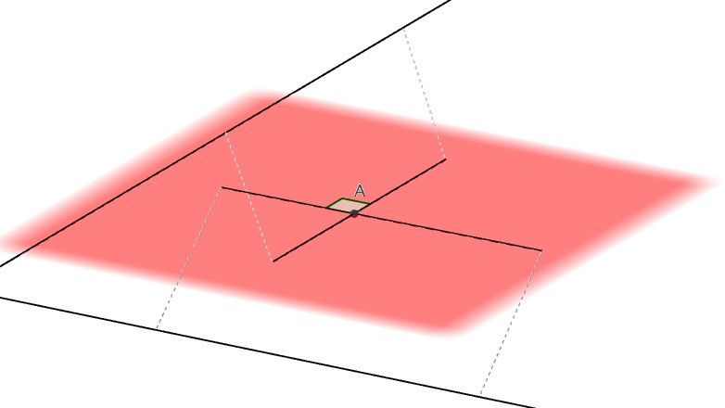

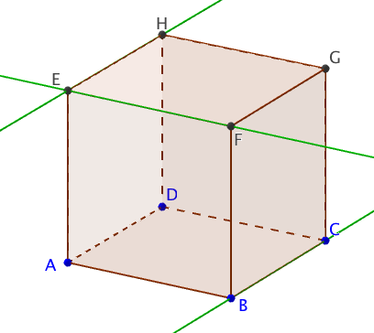
Exemple :

ABCDEFGH est un cube.
- Les droites (EH) et (EF) sont perpendiculaires.
- Les droites (BC) et (EF) sont orthogonales.

Remarques :
- Deux droites perpendiculaires sont coplanaires et sécantes.
- Deux droites perpendiculaires sont orthogonales. La réciproque n'est pas vraie car deux droites orthogonales ne sont pas nécessairement coplanaires et sécantes.

2) Orthogonalité d'une droite et d'un plan

Propriété : Une droite d est orthogonale à un plan P si et seulement si elle est orthogonale à deux droites sécantes de P.

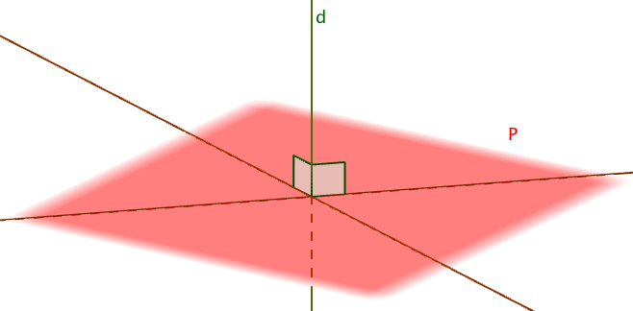

Propriété : Si une droite d est orthogonale à un plan P alors elle est orthogonale à toutes les droites de P.

Démonstration :
Soit une droite $d$ de vecteur directeur $\vec{n}$ orthogonale à deux droites sécantes$d_{1}$ et $d_{2}$ de P. Soit $\vec{u}$ et $\vec{v}$ des vecteurs directeurs respectifs de $d_{1}$ et $d_{2}$.
Alors $\vec{u}$ et $\vec{v}$ sont non colinéaires et orthogonaux au vecteur $\vec{n}$.
Soit une droite quelconque $Δ$ de P de vecteur directeur$\vec{w}$.
Démontrons que $Δ$ est orthogonale à $d$.
$\vec{w}$ peut se décomposer en fonction de $\vec{u}$ et $\vec{v}$ qui constituent une base de P (car non colinéaires).
Il existe donc deux réels x et y tels que $\vec{w}=x\vec{u}+y\vec{v}$.
Donc $\vec{w}.\vec{n}=x\vec{u}.\vec{n}+y\vec{v}.\vec{n}=0$, car $\vec{n}$ est orthogonal avec $\vec{u}$ et $\vec{v}.$
Donc $\vec{n}$ est orthogonal au vecteur $\vec{w}$.
Et donc $d$ est orthogonale à $Δ$.

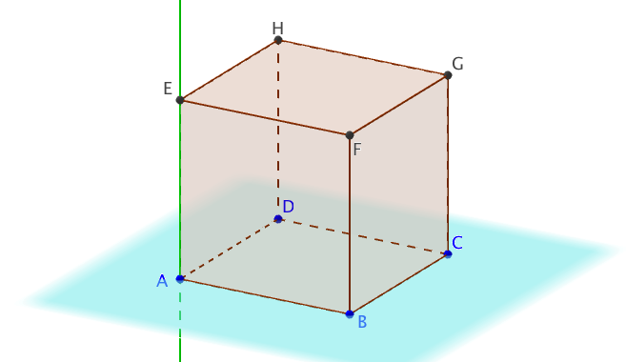
Exemple :

ABCDEFGH est un cube.
(AE) est perpendiculaire aux droites (AD) et (AB).
(AB) et (AD) sont sécantes et définissent le plan (ABC).
Donc (AE) est orthogonal au plan (ABC).

Méthode : Démontrer que des droites sont orthogonales

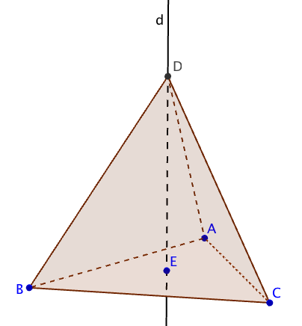
Vidéo https://youtu.be/qKWghhaQJUs

ABC est un triangle équilatéral. E est le point d'intersection de ses médianes.
La droite d passant par E est orthogonale au plan (ABC).
La pyramide ABCD est telle que D soit un point de la droite d.
Démontrer que les droites (BD) et (AC) sont orthogonales.

La droite d est orthogonale au plan (ABC).
Comme la droite (AC) appartient au plan (ABC), la droite (AC) est orthogonale à la droite d.

Par ailleurs, la droite (AC) est perpendiculaire à la droite (BE) car dans un triangle équilatéral, les médianes et les hauteurs sont confondues.

Ainsi, (AC) est orthogonale à deux droites sécantes du plan (BED) : (BE) et d.
Donc (AC) est orthogonale au plan (BED).

La droite (BD) appartient au plan (BED) donc la droite (AC) est orthogonale à la droite (BD).

Méthode : Utiliser le produit scalaire pour démontrer une orthogonalité

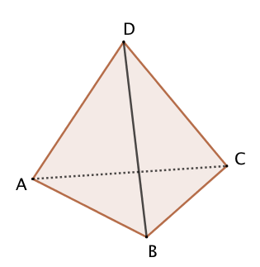
Vidéo https://youtu.be/8Obh6cIZeEw

Soit un tétraèdre régulier $ABCD$ d’arêtes de longueur $l$.
Démontrer que les arêtes [$AD$] et [$BC$] sont orthogonales.

On va prouver que $\vec{AD}.\vec{BC}=0$.

$$\vec{AD}.\vec{BC}=\vec{AD}.\left(\vec{BA}+\vec{AC}\right)$$
$$=\vec{AD}.\vec{BA}+\vec{AD}.\vec{AC}$$
$$=-\vec{AD}.\vec{AB}+\vec{AD}.\vec{AC}$$

Dans le triangle équilatéral ABD, on a :
$$\vec{AD}.\vec{AB}=AD×AB×cos\left(\vec{AD};\vec{AB}\right)$$
$$=l×l×\cos{\frac{π}{3}}=\frac{l^{2}}{2}$$
On démontre de même dans le triangle équilatéral ADC que :
$$\vec{AD}.\vec{AC}=\frac{l^{2}}{2}$$
Ainsi : $\vec{AD}.\vec{BC}=-$ $\frac{l^{2}}{2}$ $+$ $\frac{l^{2}}{2}=0$
Les vecteurs $\vec{AD}$ et $\vec{BC}$ sont donc orthogonaux.
Les arêtes [$AD$] et [$BC$] sont orthogonales

Remarque : Dans un tétraèdre régulier, deux arêtes quelconques opposés sont orthogonales.

X. Vecteur normal à un plan

1) Définition et propriétés

Définition : Un vecteur non nul $\vec{n}$ de l'espace est normal à un plan P lorsqu'il est orthogonal à tout vecteur admettant un représentant dans P.

Propriété : - Soit un point $A$ et un vecteur $\vec{n}$ non nul de l’espace.
L’ensemble des points $M$ tels que $\vec{AM}.\vec{n}=0$ est un plan de l’espace.
- Réciproquement, soit P un plan de l’espace. Pour tout point $A$ de P et tout vecteur normal $\vec{n}$ de P, P est l’ensemble des points tels que $\vec{AM}.\vec{n}=0$.

Théorème : Un vecteur non nul $\vec{n}$ de l'espace est normal à un plan P, s'il est orthogonal à deux vecteurs non colinéaires de P.

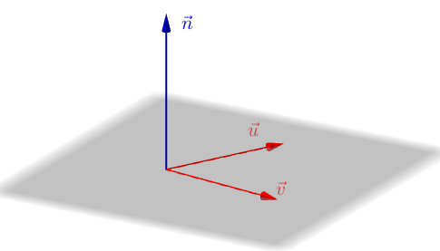
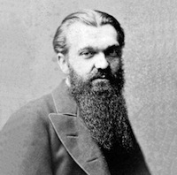
Au XIXe siècle, le vecteur normal , appelé produit vectoriel, est noté ⋀.
Le produit vectoriel a été inventé par un mathématicien allemand, Hermann Günther Grassmann (1809 ; 1877).

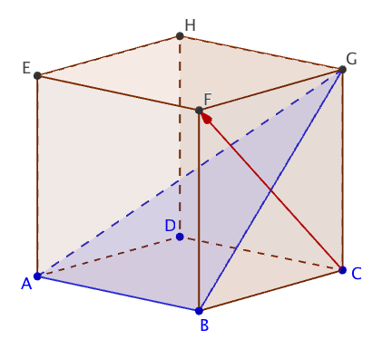
Méthode : Déterminer si un vecteur est normal à un plan

Vidéo https://youtu.be/aAnz_cP72Q4

$ABCDEFGH$ est un cube.
Démontrer que le vecteur $\vec{CF}$ est normal au plan ($ABG$).

On considère le repère $\left(B ;\vec{BA}, \vec{BC}, \vec{BF}\right)$.
Dans ce repère : $A\left(\begin{matrix}1 \\ 0 \\ 0\end{matrix}\right)$,$B\left(\begin{matrix}0 \\ 0 \\ 0\end{matrix}\right)$,$C\left(\begin{matrix}0 \\ 1 \\ 0\end{matrix}\right)$,$F\left(\begin{matrix}0 \\ 0 \\ 1\end{matrix}\right)$,$G\left(\begin{matrix}0 \\ 1 \\ 1\end{matrix}\right)$.
On a ainsi :
$\vec{CF}\left(\begin{matrix}0 \\ -1 \\ 1\end{matrix}\right)$, $\vec{BG}\left(\begin{matrix}0 \\ 1 \\ 1\end{matrix}\right)$ et $\vec{AB}\left(\begin{matrix}-1 \\ 0 \\ 0\end{matrix}\right)$, donc :
$$\vec{CF}.\vec{BG}=0×0-1×1+1×1=0$$
$$\vec{CF}.\vec{AB}=0×\left(-1\right)-1×0+1×0=0$$

Donc $\vec{CF}$ est orthogonal à deux vecteurs non colinéaires de ($ABG$), il est donc normal à ($ABG$).

Méthode : Déterminer un vecteur normal à un plan

Vidéo https://youtu.be/IDBEI6thBPU

Dans un repère orthonormé, soit $A\left(\begin{matrix}1 \\ 2 \\ -2\end{matrix}\right)$, $B\left(\begin{matrix}-1 \\ 3 \\ 1\end{matrix}\right)$ et $C\left(\begin{matrix}2 \\ 0 \\ -2\end{matrix}\right)$.
Déterminer un vecteur normal au plan ($ABC$).

On a : $\vec{AB}\left(\begin{matrix}-2 \\ 1 \\ 3\end{matrix}\right)$ et $\vec{AC}\left(\begin{matrix}1 \\ -2 \\ 0\end{matrix}\right)$.
Soit un vecteur $\vec{n}\left(\begin{matrix}a \\ b \\ c\end{matrix}\right)$ orthogonal au plan ($ABC$). Il est tel que :
$\left\{\begin{matrix}\vec{n}.\vec{AB}=0 \\ \vec{n}.\vec{AC}=0\end{matrix}\right.$ soit $\left\{\begin{aligned}-2a+b+3c=0 \\ a-2b=0 \end{aligned}\right.$
$$⟺\left\{\begin{aligned}-2×2b+b+3c=0 \\ a=2b \end{aligned}\right.$$
$$⟺\left\{\begin{aligned}-3b+3c=0 \\ a=2b \end{aligned}\right.$$
$$⟺\left\{\begin{aligned}c=b \\ a=2b\end{aligned}\right.$$

Prenons par exemple, $b=1$ (arbitrairement choisi) alors $c=1$ et $a=2$.
Le vecteur $\vec{n}\left(\begin{matrix}2 \\ 1 \\ 1\end{matrix}\right)$ est donc normal au plan ($ABC$).
Remarque : La solution n’est pas unique. Tout vecteur colinéaire à $\vec{n}$ est solution.

XI. Projection orthogonale

1) Projection orthogonale d’un point sur une droite

Définition : Soit un point A et une droite d de l’espace.
La projection orthogonale de A sur d est le point H appartenant à d tel que la droite (AH) soit perpendiculaire à la droite d.
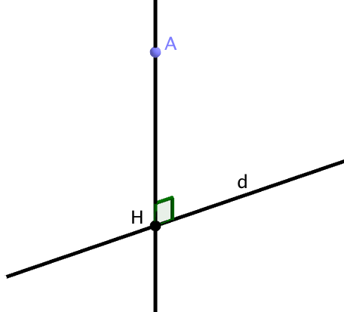

2) Projection orthogonale d’un point sur un plan

Définition : Soit un point A et un plan P de l’espace.
La projection orthogonale de A sur P est le point H appartenant à P tel que la droite (AH) soit orthogonale au plan P.
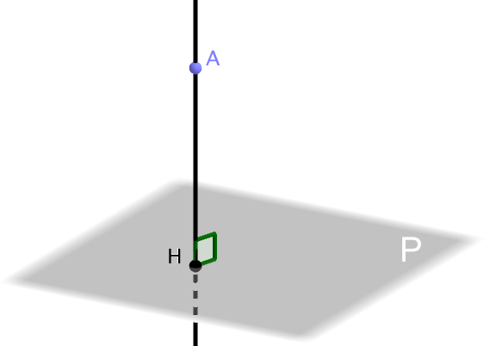

Propriété : Le projeté orthogonal d’un point M sur un plan P est le point de P le plus proche de M.

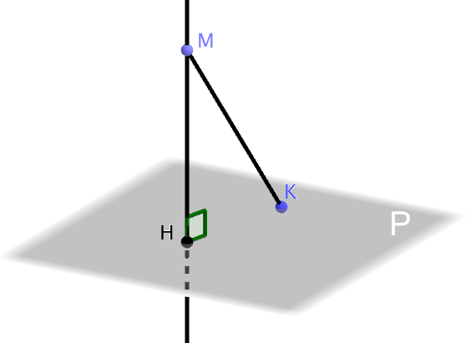
Démonstration :
Vidéo https://youtu.be/c7mxA0TbVFU

Soit $H$ le projeté orthogonal du point $M$ sur le plan P.
Supposons qu’il existe un point $K$ du plan P plus proche de $M$ que l’est le point $H$.

$KM≤HM$ car $K$est le point de la droite le plus proche de $M$.
Donc ${KM}^{2} ≤{HM}^{2}$.
Or, ($MH$) est orthogonale à P, donc ($MH$) est orthogonale à toute droite de P.
En particulier, ($MH$) est perpendiculaire à ($HK$).
Le triangle $MHK$ est donc rectangle en $H$.
D’après l’égalité de Pythagore, on a : ${HM}^{2}+{HK}^{2}={KM}^{2}$
Donc ${HM}^{2}+{HK}^{2}≤{HM}^{2}$.
Donc ${HK}^{2}≤0$. Ce qui est impossible sauf dans le cas où le point $K$est le point $H$.
On en déduit que $H$ est le point du plan le plus proche du point $M$.

Méthode : Utiliser la projection orthogonale pour déterminer la distance d’un point à un plan

Vidéo https://youtu.be/1b9FtX4sCmQ

On considère un cube $ABCDEFGH$.
Calculer la distance du point $G$ au plan $BDE$.

Soit $I$ le projeté orthogonal du point $G$ sur le plan $BDE$.
La distance du point $G$ au plan $BDE$ est égale à la longueur $GI$.
On considère le repère orthonormé $\left(A;\vec{AB}, \vec{AD}, \vec{AE}\right)$.
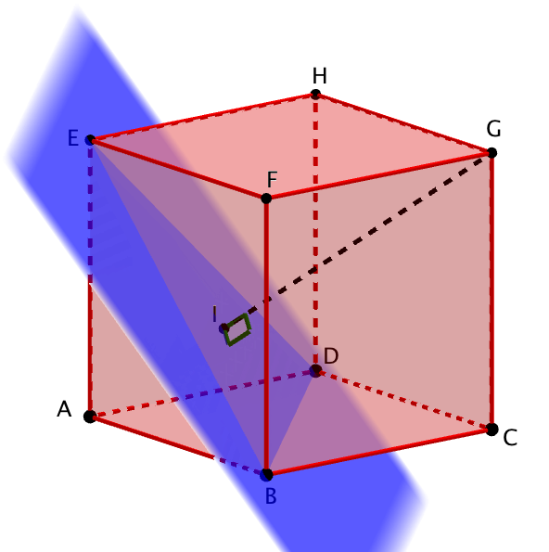
On cherche à déterminer les coordonnées $\left(\begin{matrix}x \\ y \\ z\end{matrix}\right)$ du point $I$. Dans ce repère, on a :
$$B\left(\begin{matrix}1 \\ 0 \\ 0\end{matrix}\right), D\left(\begin{matrix}0 \\ 1 \\ 0\end{matrix}\right), E\left(\begin{matrix}0 \\ 0 \\ 1\end{matrix}\right), G\left(\begin{matrix}1 \\ 1 \\ 1\end{matrix}\right)$$

On a alors : $\vec{BD}\left(\begin{matrix}-1 \\ 1 \\ 0\end{matrix}\right)$, $\vec{EB}\left(\begin{matrix}1 \\ 0 \\ -1\end{matrix}\right)$, $\vec{BI}\left(\begin{matrix}x-1 \\ y \\ z\end{matrix}\right)$, $\vec{GI}\left(\begin{matrix}x-1 \\ y-1 \\ z-1\end{matrix}\right)$

Or, ($GI$) est orthogonale au plan $BDE$ donc le vecteur $\vec{GI}$ est orthogonal aux vecteurs $\vec{BD}$ et $\vec{EB}$. Soit :

$\vec{BD}.\vec{GI}=0$
$-1×\left(x-1\right)+1×\left(y-1\right)+0×\left(z-1\right)=0$
$$-x+1+y-1=0$$
$$x=y$$

$$\vec{EB}.\vec{GI}=0$$
$$1×\left(x-1\right)+0×\left(y-1\right)+\left(-1\right)×\left(z-1\right)=0$$
$$x-1-z+1=0$$
$$x=z$$

On a ainsi : $x=y=z$

De plus, $\vec{GI}$ est orthogonal au vecteur $\vec{BI}$, soit :
$$\vec{BI}.\vec{GI}=0$$
$${\left(x-1\right)}^{2}+y\left(y-1\right)+z\left(z-1\right)=0$$
${\left(x-1\right)}^{2}+x\left(x-1\right)+x\left(x-1\right)=0$ car $x=y=z$
$$\left(x-1\right)\left(x-1+x+x\right)=0$$
$$\left(x-1\right)\left(3x-1\right)=0$$
Donc $3x-1=0$ car $x-1≠0$ sinon $I$ et $G$ sont confondus, ce qui est impossible.
Soit : $x=$ $\frac{1}{3}$
On en déduit les coordonnées de $I$ : $\left(\frac{1}{3} ; \frac{1}{3} ; \frac{1}{3}\right)$.
Et ainsi :
$$IG=\sqrt{{\left(1-\frac{1}{3}\right)}^{2}+{\left(1-\frac{1}{3}\right)}^{2}+{\left(1-\frac{1}{3}\right)}^{2}}=\sqrt{3×{\left(\frac{2}{3}\right)}^{2}}=\frac{2}{3}\sqrt{3}≈1,155$$

XII. Représentation paramétrique d'une droite

Propriété : L'espace est muni d'un repère $\left(O ;\vec{i}, \vec{j}, \vec{k}\right)$.
Soit une droite d passant par un point $A\left(\begin{aligned}x_{A} \\ y_{A} \\ z_{A}\end{aligned}\right)$ et de vecteur directeur $\vec{u}\left(\begin{aligned}a \\ b \\ c\end{aligned}\right)$.
On a : $M\left(\begin{aligned}x \\ y \\ z\end{aligned}\right)∈d⟺$ Il existe un réel $t$ tel que $\left\{\begin{aligned}x=x_{A}+at \\ y=y_{A}+bt \\ z=z_{A}+ct\end{aligned}\right.$

Remarque :
Ce système s'appelle une représentation paramétrique de la droite d.

Démonstration :
$M∈d⟺$ $\vec{u}$ et $\vec{AM}$ sont colinéaires
$⟺$Il existe un réel $t$ tel que $\vec{AM}=t\vec{u}$
$$⟺\left(\begin{aligned}{x-x}_{A} \\ y-y_{A} \\ z-z_{A}\end{aligned}\right)=t\left(\begin{aligned}a \\ b \\ c\end{aligned}\right)$$
$$⟺\left\{\begin{aligned}{x-x}_{A}=at \\ y-y_{A}=bt \\ z-z_{A}=ct\end{aligned}\right.$$
$$⟺\left\{\begin{aligned}x=x_{A}+at \\ y=y_{A}+bt \\ z=z_{A}+ct\end{aligned}\right.$$

Méthode : Utiliser la représentation paramétrique d'une droite

Vidéo https://youtu.be/smCUbzJs9xo

L'espace est muni d'un repère $\left(O ;\vec{i}, \vec{j}, \vec{k}\right)$.
Soit les points $A\left(\begin{aligned}2 \\ 3 \\ -1\end{aligned}\right)$ et $B\left(\begin{aligned}1 \\ -3 \\ 2\end{aligned}\right)$.
Déterminer les coordonnées du point d'intersection de la droite ($AB$) avec le plan de repère $\left(O ;\vec{i}, \vec{j}\right)$.

- On commence par déterminer une représentation paramétrique de la droite ($AB$) :
Un vecteur directeur de ($AB$) est $\vec{AB}\left(\begin{aligned}1-2 \\ -3-3 \\ 2-\left(-1\right)\end{aligned}\right)$, soit $\vec{AB}\left(\begin{aligned}-1 \\ -6 \\ 3\end{aligned}\right)$.
Une représentation paramétrique de ($AB$) est : $\left\{\begin{aligned}x=2-t \\ y=3-6t \\ z=-1+3t\end{aligned}\right.$, $t∈R$.
- Soit $M\left(\begin{aligned}x \\ y \\ z\end{aligned}\right)$ le point d'intersection de la droite ($AB$) avec le plan de repère $\left(O ;\vec{i}, \vec{j}\right)$.
Alors $z=0$ car $M$ appartient au plan de repère $\left(O ;\vec{i}, \vec{j}\right)$.
Donc $-1+3t=0$ soit $t=$ $\frac{1}{3}$.
Et donc : $\left\{\begin{aligned}x=2-\frac{1}{3}=\frac{5}{3} \\ y=3-6×\frac{1}{3}=1 \\ z=0 \end{aligned}\right.$

Le point $M$ a donc pour coordonnées $\left(\frac{5}{3} ;1 ;0\right)$.

XIII. Équation cartésienne d'un plan

Théorème : L'espace est muni d'un repère orthonormé $\left(O ;\vec{i}, \vec{j}, \vec{k}\right)$.
Un plan P de vecteur normal $\vec{n}\left(\begin{aligned}a \\ b \\ c\end{aligned}\right)$ non nul admet une équation cartésienne de la forme $ax+by+cz+d=0$, avec $d∈R$.
Réciproquement, si $a$, $b$ et $c$ sont non tous nuls, l'ensemble des points $M\left(\begin{aligned}x \\ y \\ z\end{aligned}\right)$ tels que $ax+by+cz+d=0$, avec $d∈R$, est un plan.
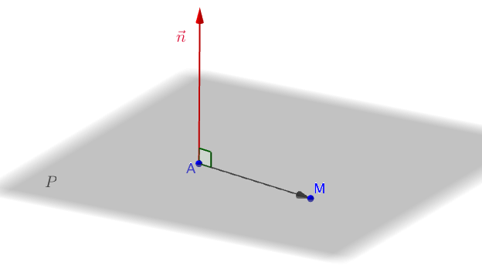
Démonstration :

- Soit un point $A\left(\begin{aligned}x_{A} \\ y_{A} \\ z_{A}\end{aligned}\right)$ de $P$.
$M\left(\begin{aligned}x \\ y \\ z\end{aligned}\right)∈P⟺$ $\vec{AM}$ et $\vec{n}$ sont orthogonaux
$⟺$ $\vec{AM}$.$\vec{n}=0$
$⟺a\left(x-x_{A}\right)+b\left(y-y_{A}\right)+c\left(z-z_{A}\right)=0$
$$⟺ax+by+cz-ax_{A}-by_{A}-{cz}_{A}=0$$$⟺ax+by+cz+d=0$ avec $d=-ax_{A}-by_{A}-{cz}_{A}$

- Réciproquement, supposons par exemple que $a≠0$ ($a$, $b$ et $c$ sont non tous nuls).
On note E l'ensemble des points $M\left(\begin{aligned}x \\ y \\ z\end{aligned}\right)$ vérifiant l'équation $ax+by+cz+d=0$
Alors le point $A\left(-\frac{d}{a} ;0 ;0\right)$ vérifie l'équation $ax+by+cz+d=0$. Et donc $A∈$E.
Soit un vecteur $\vec{n}\left(\begin{aligned}a \\ b \\ c\end{aligned}\right)$. Pour tout point $M\left(\begin{aligned}x \\ y \\ z\end{aligned}\right)$, on a :
$\vec{AM}$.$\vec{n}=a\left(x+\frac{d}{a}\right)+b\left(y-0\right)+c\left(z-0\right)= ax+by+cz+d=0$.
E est donc l'ensemble des points $M\left(\begin{aligned}x \\ y \\ z\end{aligned}\right)$ tels que $\vec{AM}$.$\vec{n}=0$.
Donc l'ensemble E est le plan passant par $A$ et de vecteur normal $\vec{n}$.

Exemple :
Le plan d'équation cartésienne $x-y+5z+1=0$ a pour vecteur normal $\vec{n}\left(\begin{aligned}1 \\ -1 \\ 5\end{aligned}\right).$

Méthode : Déterminer une équation cartésienne de plan

Vidéo https://youtu.be/s4xqI6IPQBY

Dans un repère orthonormé, déterminer une équation cartésienne du plan P passant par le point $A\left(\begin{aligned}-1 \\ 2 \\ 1\end{aligned}\right)$ et de vecteur normal $\vec{n}\left(\begin{aligned}3 \\ -3 \\ 1\end{aligned}\right)$.

- Une équation cartésienne de P est de la forme $3x-3y+z+d=0$.
- Le point $A$ appartient à P donc ses coordonnées vérifient l'équation :
$3×\left(-1\right)-3×2+1+d=0$ donc $d=8$.

Une équation cartésienne de P est donc : $3x-3y+z+8=0$.

XIV. Positions relatives d’une droite et d’un plan
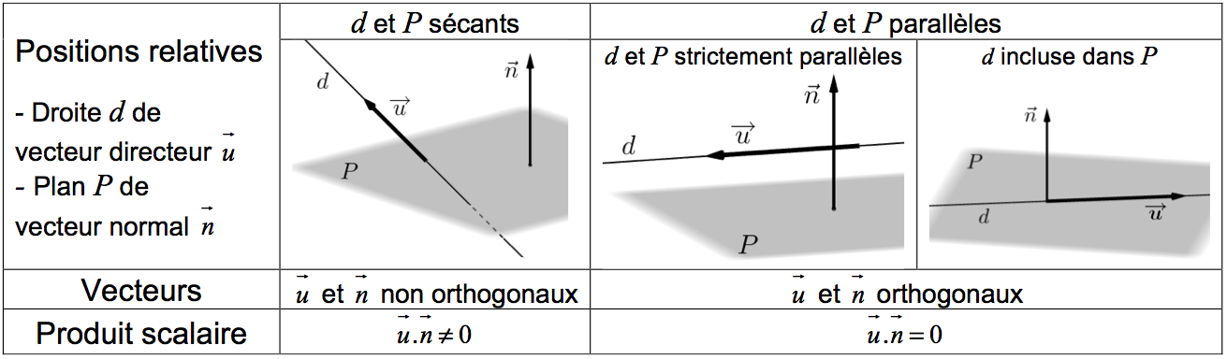

Méthode : Déterminer l'intersection d'une droite et d'un plan

Vidéo https://youtu.be/BYBMauyizhE

Dans un repère orthonormé, le plan P a pour équation $2x-y+3z-2=0$.
Soit $A\left(\begin{aligned}1 \\ 2 \\ -3\end{aligned}\right)$ et$B\left(\begin{aligned}-1 \\ 2 \\ 0\end{aligned}\right)$.
1) Démontrer que la droite ($AB$) et le plan P sont sécants.
2) Déterminer leur point d'intersection.

1) Un vecteur normal de P est $\vec{n}\left(\begin{aligned}2 \\ -1 \\ 3\end{aligned}\right)$.
($AB$) et P sont sécants si $\vec{n}$ et $\vec{AB}$ ne sont pas orthogonaux.
On a : $\vec{AB}\left(\begin{aligned}-2 \\ 0 \\ 3\end{aligned}\right)$.
Comme : $\vec{AB}.\vec{n}=-2×2+3×3≠0$, on conclut que ($AB$) et le plan P ne sont pas parallèles et donc sont sécants.

2) Une représentation paramétrique de la droite ($AB$) est :
$\left\{\begin{aligned}x=1-2t \\ y=2 \\ z=-3+3t\end{aligned}\right.$, $t∈R$.
Le point $M\left(\begin{aligned}x \\ y \\ z\end{aligned}\right)$, intersection de ($AB$) et de P, vérifie donc le système suivant :
$$\left\{\begin{aligned}x=1-2t \\ y=2 \\ z=-3+3t \\ 2x-y+3z-2=0\end{aligned}\right.$$

On a donc : $2\left(1-2t\right)-2+3\left(-3+3t\right)-2=0$
$5t-11=0$ soit $t=$ $\frac{11}{5}$
D’où : $\left\{\begin{aligned}x=1-2×\frac{11}{5}=-\frac{17}{5} \\ y=2 \\ z=-3+3×\frac{11}{5}=\frac{18}{5} \end{aligned}\right.$
Ainsi la droite ($AB$) et le plan P sont sécants en $M\left(-\frac{17}{5} ;2 ; \frac{18}{5}\right)$.

Méthode : Déterminer les coordonnées du projeté́ orthogonal d’un point sur une droite

Vidéo https://youtu.be/RoacrySlUAU
Dans un repère orthonormé, on donne les points $A\left(\begin{matrix}1 \\ 0 \\ 2\end{matrix}\right)$, $B\left(\begin{matrix}-1 \\ 2 \\ 1\end{matrix}\right)$ et $C\left(\begin{matrix}0 \\ 1 \\ -2\end{matrix}\right)$.
Déterminer les coordonnées du projeté orthogonal du point $C$ sur la droite ($AB$).

On appelle $H$ le projeté orthogonal du point $C$ sur la droite ($AB$).
On a : $\vec{AB}\left(\begin{matrix}-2 \\ 2 \\ -1\end{matrix}\right).$
Une représentation paramétrique de ($AB$) est :
$\left\{\begin{aligned}x=1-2t \\ y=2t \\ z=2-t \end{aligned}\right.$, $t∈R$.
Le point $H$ appartient à la droite ($AB$) donc ses coordonnées vérifient les équations du système paramétrique de ($AB$).
On a ainsi : $H\left(\begin{aligned}1-2t \\ 2t \\ 2-t\end{aligned}\right)$ et donc $\vec{CH}\left(\begin{aligned}1-2t \\ 2t-1 \\ 2-t+2\end{aligned}\right)=\left(\begin{aligned}1-2t \\ 2t-1 \\ 4-t\end{aligned}\right)$

Or, $\vec{CH}$ et $\vec{AB}$ sont othogonaux, donc :
$\vec{CH}$.$\vec{AB}=0$
$$\left(1-2t\right)×\left(-2\right)+\left(2t-1\right)×2+\left(4-t\right)×\left(-1\right)=0$$
$$-2+4t+4t-2-4+t=0$$
$$9t-8=0$$
$$t=\frac{8}{9}$$
Le point $H$, projeté orthogonal du point $C$ sur la droite ($AB$), a donc pour coordonnées :
$$\left(\begin{aligned}1-2×\frac{8}{9} \\ 2×\frac{8}{9} \\ 2-\frac{8}{9}\end{aligned}\right)=\left(\begin{aligned}-\frac{7}{9} \\ \frac{16}{9} \\ \frac{10}{9}\end{aligned}\right)$$

Méthode : Déterminer l'intersection de deux plans

Vidéo https://youtu.be/4dkZ0OQQwaQ

Dans un repère orthonormé, les plans P et P' ont pour équations respectives :
$-x+2y+z-5=0$ et $2x-y+3z-1=0$.
1) Démontrer que les plans P et P' sont sécants.
2) Déterminer une représentation paramétrique de leur droite d'intersection d.

1) P et P' sont sécants si leurs vecteurs normaux ne sont pas colinéaires.
Un vecteur normal de P est $\vec{n}\left(\begin{aligned}-1 \\ 2 \\ 1\end{aligned}\right)$ et un vecteur normal de P' est $\vec{n'}\left(\begin{aligned}2 \\ -1 \\ 3\end{aligned}\right)$.
Les coordonnées des deux vecteurs ne sont pas proportionnelles donc les vecteurs ne sont pas colinéaires.

2) Le point $M\left(\begin{aligned}x \\ y \\ z\end{aligned}\right)$ de d, intersection de P et de P', vérifie donc le système suivant :
$\left\{\begin{aligned}-x+2y+z-5=0 \\ 2x-y+3z-1=0\end{aligned}\right.$

On choisit par exemple $x$ comme paramètre et on pose $x=t$. On a alors :
$\left\{\begin{aligned}x=t \\ -t+2y+z-5=0 \\ 2t-y+3z-1=0\end{aligned}\right.$ $⟺\left\{\begin{aligned}x=t \\ z=-2y+t+5 \\ -y+3z=1-2t\end{aligned}\right.$ $⟺\left\{\begin{aligned}x=t \\ z=-2y+t+5 \\ -y+3\left(-2y+t+5\right)=1-2t\end{aligned}\right.$

$⟺\left\{\begin{aligned}x=t \\ z=-2y+t+5 \\ -y-6y+3t+15=1-2t\end{aligned}\right.$ $⟺\left\{\begin{aligned}x=t \\ z=-2y+t+5 \\ -7y=-14-5t \end{aligned}\right.$ $⟺\left\{\begin{aligned}x=t \\ y=2+\frac{5}{7}t \\ z=-2\left(2+\frac{5}{7}t\right)+t+5 \end{aligned}\right.$

$⟺\left\{\begin{aligned}x=t \\ y=2+\frac{5}{7}t \\ z=1-\frac{3}{7}t\end{aligned}\right.$

Ce dernier système est une représentation paramétrique de d, avec $t∈R$.

Propriété : Deux plans sont perpendiculaires lorsqu'un vecteur normal de l'un est orthogonal à un vecteur normal de l'autre.

- Admis -
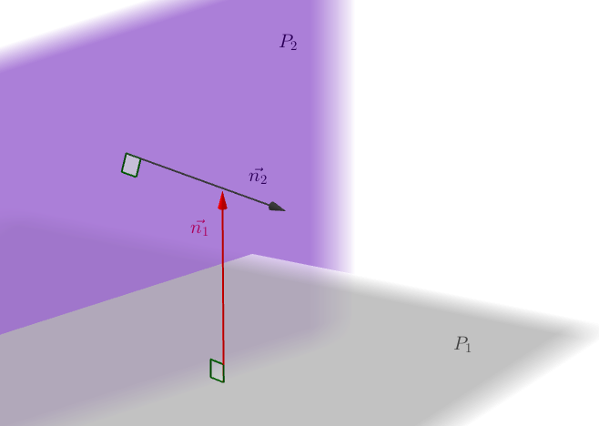

Méthode : Démontrer que deux plans sont perpendiculaires

Vidéo https://youtu.be/okvo1SUtHUc

Dans un repère orthonormé, les plans P et P' ont pour équations respectives :
$2x+4y+4z-3=0$ et $2x-5y+4z-1=0$.
Démontrer que les plans P et P' sont perpendiculaires.

Les plans P et P' sont perpendiculaires si et seulement si un vecteur normal de l'un est orthogonal à un vecteur normal de l'autre.
Un vecteur normal de P est $\vec{n}\left(\begin{aligned}2 \\ 4 \\ 4\end{aligned}\right)$ et un vecteur normal de P' est $\vec{n'}\left(\begin{aligned}2 \\ -5 \\ 4\end{aligned}\right)$.
$$\vec{n}.\vec{n'}=2×2+4×\left(-5\right)+4×4=0$$
Les vecteurs $\vec{n}$ et $\vec{n'}$ sont orthogonaux donc les plans P et P' sont perpendiculaires.

Hors du cadre de la classe, aucune reproduction, même partielle, autres que celles prévues à l'article L 122-5 du code de la propriété intellectuelle, ne peut être faite de ce site sans l'autorisation expresse de l'auteur.
www.maths-et-tiques.fr/index.php/mentions-legales

